Complète le dallage comme le modèle :
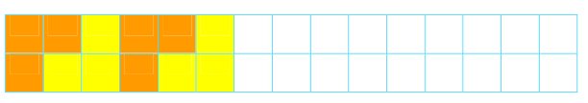
Reproduis ce dallage :
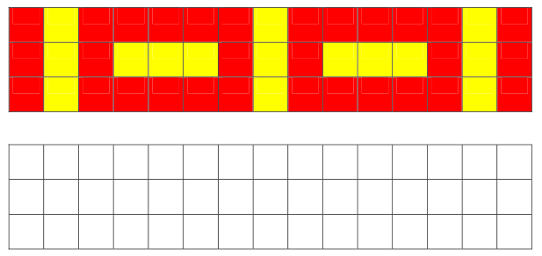

Reproduis ce dallage :
